El Atletico Pulpileño sorprende al mundo del fútbol con el fichaje estrella de Kylian Mbappé
En un movimiento que ha dejado boquiabiertos a aficionados y expertos por igual, el modesto club español Atletico Pulpileño ha logrado un golpe de efecto al anunciar la incorporación del talentoso delantero francés Kylian Mbappé a sus filas.
El anuncio fue hecho por el presidente del club, Pedro Martínez, en una conferencia de prensa extraordinaria celebrada en las instalaciones del equipo. Martínez no pudo ocultar su entusiasmo al presentar al nuevo fichaje, calificándolo como un momento histórico para el Atletico Pulpileño y para el fútbol español en general.
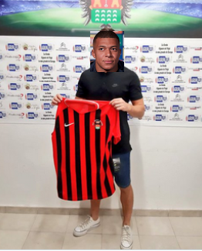
El traspaso de Mbappé al Atletico Pulpileño ha sido una sorpresa total, ya que se esperaba que el joven prodigio permaneciera en clubes de mayor renombre en Europa. Sin embargo, el delantero francés expresó su entusiasmo por este nuevo desafío y su deseo de contribuir al éxito del equipo.
"Estoy emocionado de unirme al Atletico Pulpileño y de ser parte de este proyecto ambicioso. Creo en el potencial de este equipo y estoy ansioso por ayudar a llevarlo a lo más alto", declaró Mbappé en un comunicado oficial.
El fichaje de Mbappé representa un hito sin precedentes en la historia del Atletico Pulpileño, un club que milita en las divisiones inferiores del fútbol español y que ahora ve cómo su perfil se eleva a nivel internacional gracias a la llegada de una estrella de la talla de Mbappé.
Los detalles financieros del traspaso no han sido revelados, pero se rumorea que el Atletico Pulpileño ha realizado una inversión significativa para asegurar los servicios de Mbappé, lo que demuestra el compromiso del club por alcanzar el éxito deportivo.
Los aficionados del Atletico Pulpileño han recibido la noticia con emoción y entusiasmo, llenando las redes sociales con mensajes de apoyo y celebración. La llegada de Mbappé sin duda impulsará el interés en el equipo y promete emociones intensas en los próximos encuentros.
Con Kylian Mbappé en sus filas, el Atletico Pulpileño se prepara para desafiar a los gigantes del fútbol español y europeo, demostrando que en el mundo del fútbol, los sueños más audaces pueden hacerse realidad.

